Реестр самовольно установленных и (или) незаконно эксплуатируемых временных сооружений на территории Ленинского района городского округа город Воронеж, ДЕМОНТИРОВАННЫХ 21.02.2019

№п/п | Место нахождения объекта, вид сооружения, дата выявления | Фото
1 | Ул. Ворошилова 49а,  Маталлический гараж  21.02.2019 | 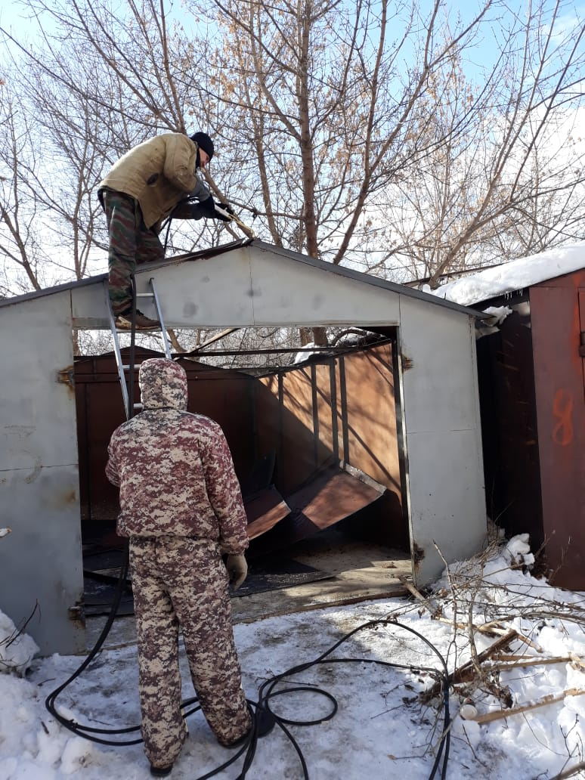
 | Ул. Ворошилова 55,  Маталлический гараж  21.02.2019 | 